EMILIO PEMJEAN Palimpsesto. Centro Párraga 25 junio a 25 Julio 2014 Espacio 4

Emilio Pemjean concibe su trabajo desde un marco interdisciplinar conectando la arquitectura, la pintura, la escultura, el vídeo y la fotografía. Reflexiona en sus proyectos sobre el tiempo, lo presente y lo ausente, la memoria, lo que ha sido destruido o transformado, los sistemas de representación y la capacidad de conversión en símbolos de objetos y arquitecturas mediante su reconstrucción manipulada. Es una obra que reflexiona sobre lo escenográfico y sobre las distintas capas de lo real.
Su proyecto Palimpsesto hace un recorrido por arquitecturas hoy inexistentes (han sido destruidas o transformadas profundamente) pero identificables y convertidas en referentes y mitos colectivos por la pintura haciendo presente un proceso de transformación temporal que se inicia con la construcción real del espacio, la utilización del mismo mediante la disposición intencionada del “atrezzo” necesario para la representación pictórica, su posterior desocupación y pérdida de valor de uso (y apropiación de un valor de signo y símbolo que llega hasta nuestros días), la destrucción física de los edificios que los contienen, la reconstrucción tridimensional de un modelo a escala (maqueta) y el proceso fotográfico y videográfico del mismo. El espacio desnudo fotografiado se percibe como un palimpsesto, conservando las huellas de una o varias escrituras superpuestas y parcialmente borradas e invitando a una lectura de múltiples capas que dialogan entre ellas y que invitan a una relectura del espacio representado (introduciendo la duda en el espectador sobre la veracidad de lo que observa), su valor como símbolo y su capacidad para representar un orden socio-económico, cultural y político determinado.

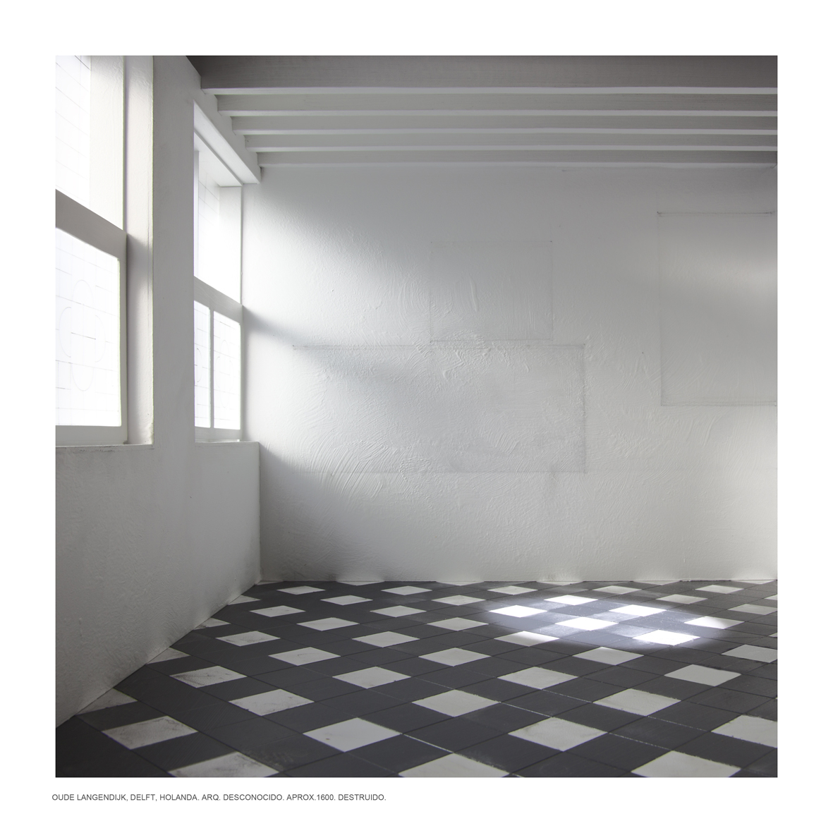

Se compone esta exposición de un total de 10 fotografías y 10 maquetas, donde las dos dimensiones de las primeras quedan ampliadas a través de la recreación tridimensional de las maquetas, haciendo partícipe al espectador de esta divagación sobre el espacio.

Emilio Pemjeam es profesor en la Escuela de Arquitectura de Madrid y ha compartido su experiencia en lugares como la Fundación Telefónica. Ha sido galardonado, entre otros, con el Premio de fotografía de la Fundación Pilar Citoler.

